Titul Česká astrofotografie měsíce za únor 2025 obdržel snímek

„Měsíc a Mars“, jehož autorem je astrofotograf Miloš Žák

9. února 2025 se na noční obloze odehrál opět jeden pozoruhodný astronomický úkaz – těsná konjunkce Marsu a Měsíce. Tento jev, kdy se dvě nebeská tělesa z pohledu pozorovatele na obloze úhlově přiblíží, poskytl fascinující podívanou jak pro astronomy, tak i pro ostatní obdivovatele noční oblohy.
Přesný okamžik konjunkce nastal 11 minut po 20. hodině vysoko nad jihovýchodním obzorem. Měsíc byl přibližně 3 dny před úplňkem, Mars necelý měsíc po opozici se Sluncem. Tedy vlastně ideální sestava k pozorování. Mars se v okamžiku přesné konjunkce nacházel asi 9´ od Měsíce, tedy méně než 1/3 úhlového měsíčního průměru.
Mars se promítal do souhvězdí Blíženců a díky své vysoké deklinaci a načervenalému jasu byl nápadným objektem noční oblohy. Vzdálenost planety od Země byla v té době 109 miliónů kilometrů, Měsíc byl k nám mnohem blíže, pouhých 378 tisíc kilometrů. Rozdílné byly samozřejmě i úhlové rozměry obou těles na obloze. Mars měl na nebi průměr 12,87“, přičemž skutečný rovníkový průměr činí 6779 km. Měsíc dosahoval průměru 31´37,6“, skutečný průměr je 3475 km.
Vzájemné aspekty planet, tedy jejich významné úhlové vzdálenosti na obloze nemají astronomický význam, ovšem astrologie jakožto „matka“ astronomie je široce využívala ve svých předpovědích. Jmenujme tak například, kromě již zmíněné konjunkce, například opozici, kdy se planety nacházejí na opačné straně oblohy v úhlu 180º, kvadraturu, kdy svírají úhel 90º, či trigon s úhlovou vzdáleností 120º a sextil se 60º. Tak například právě konjunkce Měsíce a Marsu byla v astrologii spojována s odvahou, sklony k dobrodružství a netradičnímu řešení situací.
Ovšem konjunkce - musí být ale přesná, a to nejen v ekliptikální délce, ale i v šířce, tedy i v druhé souřadnici - je významná i v astronomii. Tehdy totiž dochází k zákrytům nebeských těles, z nichž asi nejznámější jsou zatmění Slunce a Měsíce. To však nebyl případ tohoto jevu, neboť Měsíc na své cestě oblohou planetu Mars minul a tedy nezakryl. Vzájemné zákryty nebeských těles, tedy zmíněné více či méně přesné konjunkce, hrály velkou roli v astronomickém bádání ještě v minulém století. Jejich co možná nejpřesnější pozorování sloužila jednak k výpočtům drah planet okolo Slunce, nebo v případě Měsíce okolo Země. Zákryty hvězd planetkami pak mohou například pomoci určit jejich tvar, velikost nebo dokonce i přítomnost jejich satelitu.
I když planeta Mars dosahovala úhlově pouze nevelkých rozměrů, přesto se autorovi snímku podařilo alespoň v náznacích zachytit některé útvary. Především bílou severní polární čepičku. Jako tmavé skvrny vidíme oblasti Acidalia Planitia, Terra Meridiani a též Syrtis Major Planium. Světle pak jsou naznačeny Arabia Terra a Hellas Planitia. Při podrobném zkoumání nalezneme i náznak Valles Marineris.
Snímek do soutěže Česká astrofotografie měsíce zaslal astrofotograf Miloš Žák a získal tak vítězné ocenění za měsíc únor 2025. Za celou porotu i Českou astronomickou společnost, která soutěž zaštiťuje a jistě i za ostatní zájemce o astronomii autorovi gratulujeme a přejeme hodně dalších podobně zdařilých snímků.
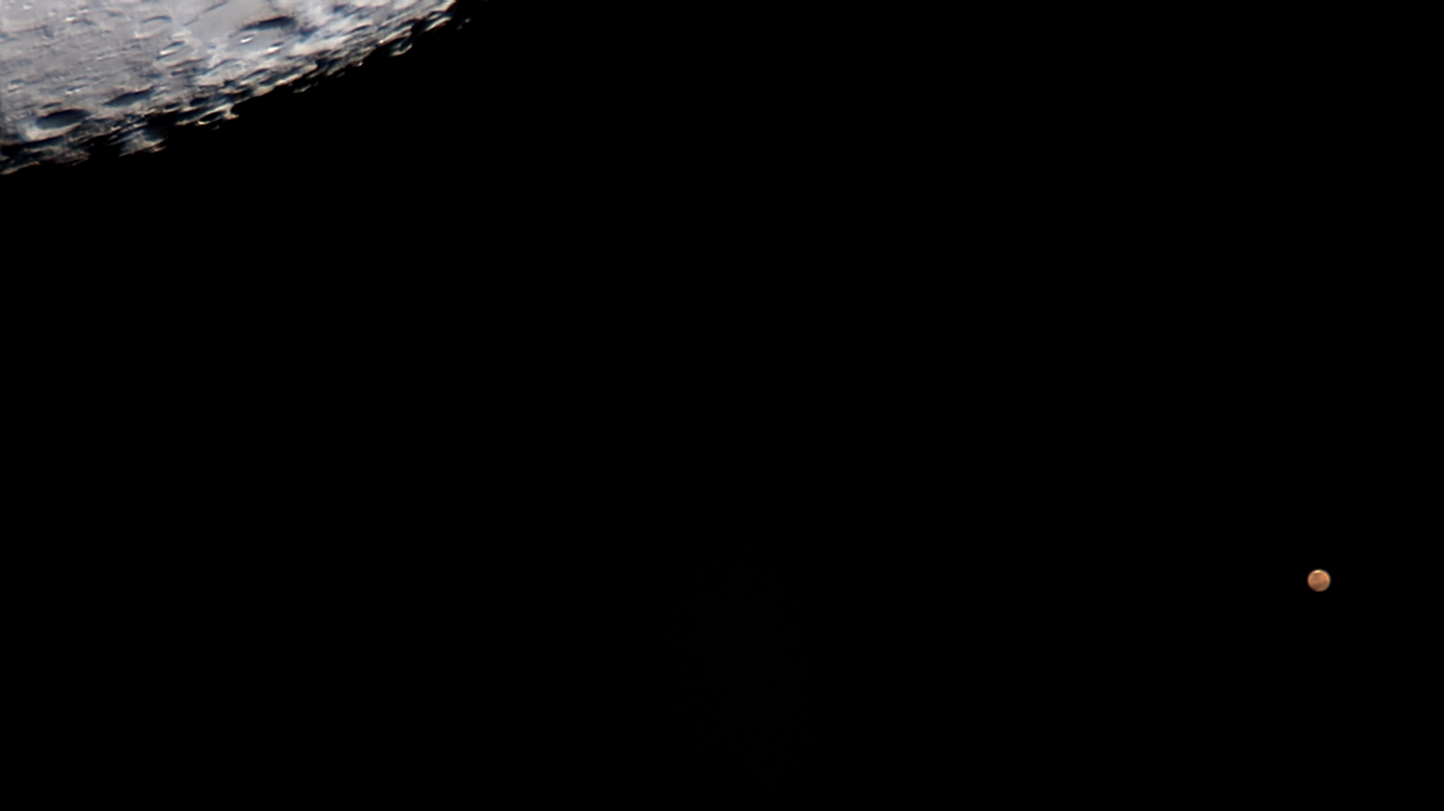

Autor: Miloš Žák
Název: Měsíc a Mars
Místo: Havlíčkova Borová
Datum: 9. 2. 2025
Snímač: Canon EOS 77D
Optika: Dobson 254/1200, 2x barlow, projekce
Montáž: Poncetova plošina
Popis: Rozložení videa PIPP, složení Registax 6, finální úpravy ZPS X

Vítězné snímky v jednotlivých měsících a další informace si můžete prohlédnout na
http://www.astro.cz/cam/.

Za porotu ČAM Marcel Bělík, Hvězdárna v Úpici.

